**《班规我们订》学程拓展**

1.比一比：同学们，俗话说“国有国法、家有家规”，同理，“校有校规、班有班规”。当我们学习了班规主题内容，很多同学也会联想到这些“规则”，请你查阅资料，从校园生活中最常见的校规和班规入手，针对主要内容、制订方式等角度进行对比研究，看看你发现了什么，和同学们分享你的发现。

|  |  |  |
| --- | --- | --- |
| 类 别 | 校规 | 班规 |
| **主要内容** |  |  |
| **制订方式** |  |  |
| **我的发现** |  | |

2.小设计师：结合课上活动的收获，我们知道班规是师生共同的约定和追求，成为了家长、学生、教师共同鸣奏的“大合唱”。请你以 “追慕美好”为主题，设计一条或几条雅致的班规，并说说你的理由。

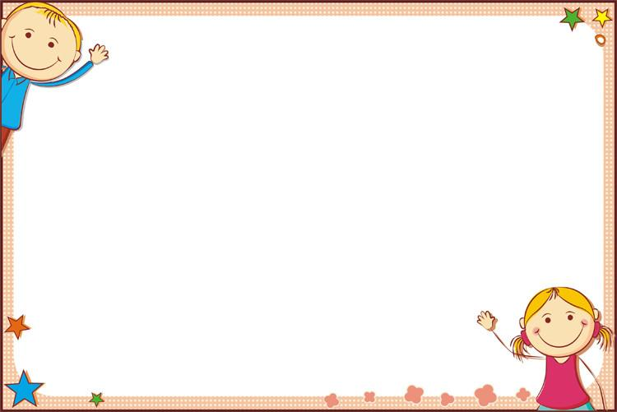

我设计的雅致班规：

我的理由：